EVALUACION MENSUAL DE “Reparación y Mantenimiento de Computadoras”

|  |  |  |  |
| --- | --- | --- | --- |
| NOMBRE: | ______________________ | CALIFICACION: | ____________________ |
| FECHA: | ______________________ | DOCENTE: | FRANK BARRERA |

1. **¿Qué método emplea el disco duro HDD para almacenar información?**

* Almacenamiento temporal.
* Almacenamiento estático.
* El método magnético, por medio de un disco que gira a ciertas RPM.
* Método de almacenamiento masivo.

1. **¿Qué es un disco solido SSD? Seleccione la respuesta correcta:**

* La unidad de estado sólido o unidad SSD es un dispositivo de almacenamiento para datos que se basa en la utilización de memoria no volátil. Se basa en chips de memoria flash, por lo que no contiene ninguna parte mecánica.
* La unidad en estado sólido o unidad SSD es un dispositivo de almacenamiento para datos que se basa en la utilización de memoria volátil. Se basa en discos magnéticos.

1. **Escriba 2 ventajas de un disco SSD:**

* __________________________________________________
* __________________________________________________

1. **Escriba 2 desventajas de un disco SSD:**

* __________________________________________________
* __________________________________________________

1. **Complete: ¿Qué componentes básicos conforman un Disco Duro?**

**Un Disco Duro está conformado por varios_________o discos paralelos, ____________ de lectura/escritura, uno en cada lado de cada plato.**

1. **Una con una línea según corresponda:**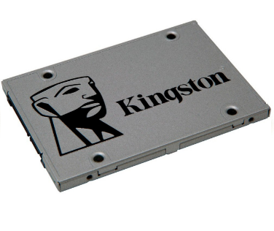

DSICO SDD M.2

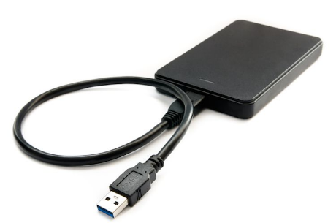

DISCO HDD

DISCO SDD

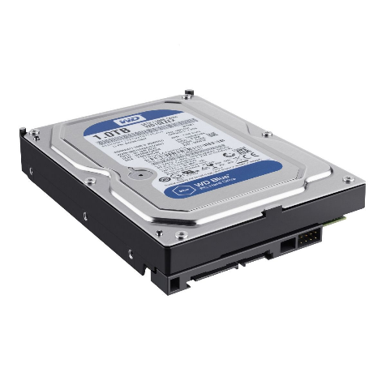

DISCO EXTERNO

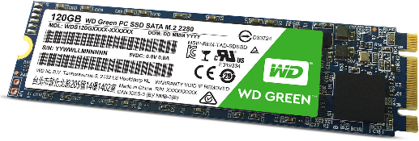

1. **¿Defina que es un microprocesador y explique la compatibilidad con los S.O.?**